2026年10月28日13511086869的小学数学组卷
一．应用题（共9小题）
1．淘气过生日，妈妈买来一个蛋糕．切了给淘气，又切了剩下的给爸爸，爸爸吃了整个蛋糕的几分之几？（用你喜欢的方式来解决问题）

2．六年级的同学们为希望小学捐书，故事书捐了144本，捐的文艺书的本数是故事书的，捐的科技书的本数是文艺书的，捐的科技书有多少本？
3．时速可达450千米，它的车头比复兴号CR400BF﹣Z型动车组的车头长，已知CR400BF﹣Z型动车组的车头长12.5米，CR450动车组车头长是多少米？
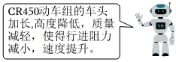
4．声音在空气中秒能传播222米，照这样计算，5秒约能传播多少米？
5．近期某小学开展了“AI科技•智享未来”的科技节体验活动。聪聪对本班参加活动的同学进行了统计：其中参加“3D打印”体验的人数是参加“AI绘画”体验人数的，参加“AI绘画”的人数是参加“VR太空旅行”体验人数的。那么聪聪班参加“3D打印”的人数是“VR太空旅行”人数的几分之几？
6．中国二十四节气中的“夏至”是一年中白昼最长、黑夜最短的一天。这一天，济南的黑夜时长是白昼时长的，白昼和黑夜分别是多少小时？（先画线段图，再列式计算）
（1）线段图。
（2）列式解答。
7．某地区举办活动，需要面向社会招募志愿者。共有768人报名，其中报名的女志愿者人数是男志愿者的，那么原来报名参加的男志愿者与女志愿者分别有多少人？（列方程解答）
8．C919大型客机是中国首款完全按照最新国际适航标准研制的单通道大型干线客机，具有中国完全的自主知识产权。C919大型客机的翼展约36米，机身的长度比翼展长。C919大型客机的机身约长多少米？（先画线段图再解答）
9．小红和小丽分别拼同一幅拼图，小红拼完这幅拼图需要7.2分钟，小丽拼完这幅拼图需要的时间比小红多，小丽拼完这幅拼图需要多长时间？（先画线段图再解答）
二．选择题（共9小题）
10．m是一个大于0的数，下面算式的结果最大的是（ ）
A．m× B．m÷ C．m÷
11．下图不能正确表示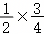的是（ ）
A．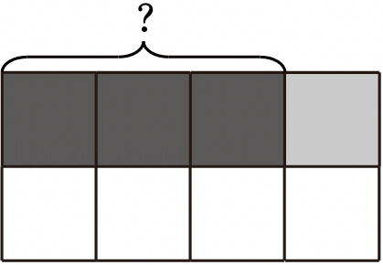 B．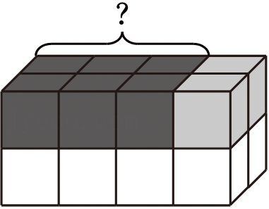
C．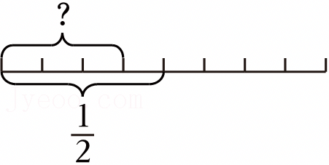 D．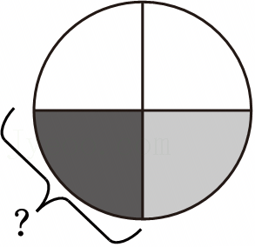
12．下面不能正确表示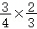的是（ ）
A．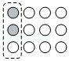 B．
C． D．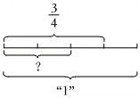
13．下面哪个问题不能用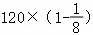解答？（ ）
A．少先队员采集植物标本120件，昆虫标本数量比植物标本多，求采集的昆虫标本数量？
B．食堂准备包120个饺子，已经包了其中的，还剩下多少个饺子没包？
C．五年级有120人，六年级人数比五年级少，六年级有多少人？
D．爸爸从成都开车去乐山，全长约120千米，已行路程与未行路程的比是1：7，那么距离乐山还有多少千米？
14．用算式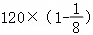可以解决下面_____的问题。（ ）
A．少先队员采集植物标本120件，采集的昆虫标本比植物标本多，采集的昆虫标本有多少件？
B．笑笑与福利院的小朋友共进晚餐，准备包120个饺子，已经包了其中的已经包了多少个饺子？
C．五年级有120人，六年级人数比五年级少，六年级有多少人？
D．文具店9月卖出钢笔120支，卖出毛笔是钢笔的，毛笔卖出多少支？
15．在下面四个问题中，不能用“1÷（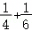）”解决的是（ ）
A．要制作30朵绢花，小红每小时制作4朵，小兰每小时制作6朵，两人合作，几小时可以做完？
B．丽丽和奶奶在300米的环形健步道锻炼，丽丽走一圈用4分钟，奶奶走一圈用6分钟。如果两个人同时出发，背向而行，几分钟后可以相遇？
C．生产一批零件，师傅单独做4小时完成，徒弟单独做6小时完成，师徒二人合作，需要多少小时完成？
D．修一条路，甲队4天完成，乙队6天完成，甲、乙两队合修，几天修完这条路？
16．在解释除以一个不为零的数等于乘这个数的倒数时，同学们举了不同的例子，其中解释合理的是（ ）
① | ② | ③ | ④
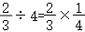  分数除以整数 | （1里有3个）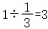    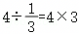  整数除以分数 | 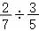＝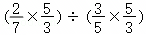  ＝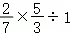  ＝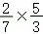  分数除以分数 | 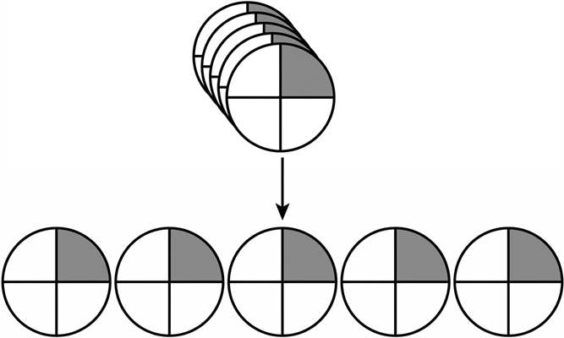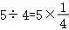  整数除以整数
A．只有①④ B．只有②③ C．有①②③④
17．在解释“除以一个不为零的数等于乘这个数的倒数”时，同学们举了不同的例子，其中解释合理的是（ ）
①  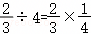  把平均分成4份，每份相当于求的。 | ②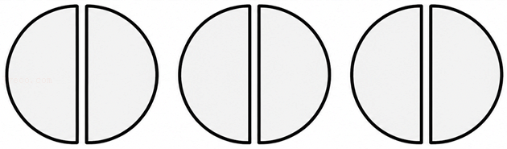  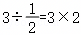  把3张同样大的圆，每分一份，可以分成6份。 | ③可以利用商不变的规律解释。  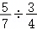  ＝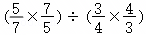  ＝1÷1  ＝1 | ④借助面积为1的长方形解释。  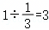  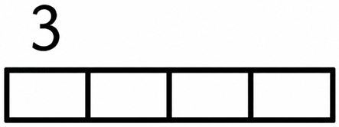  面积是4，宽是，长是3×4.即：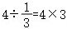。
A．①②③ B．①②④ C．①③④ D．②③④
18．在解释“除以一个不为零的数等于乘它的倒数”时，同学们举了不同的例子，其中解释合理的有（ ）
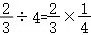  分数除以整数① | 面积为1  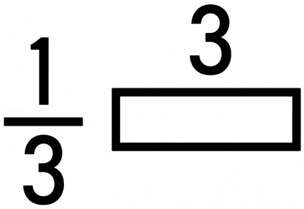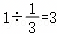  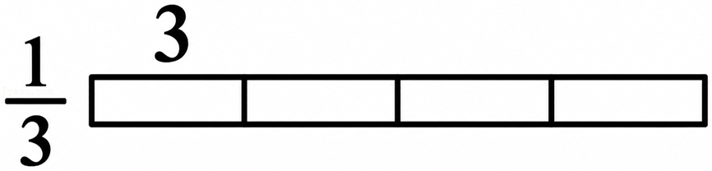  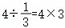  整数除以分数② | 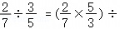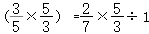  ＝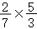  分数除以分数③ | 每2张一份  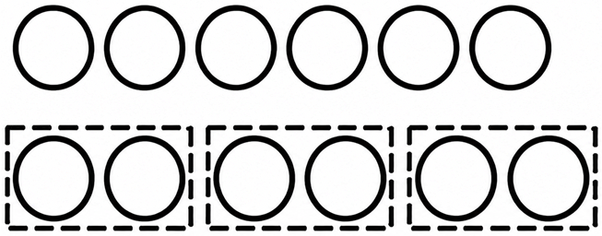  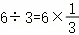  整数除以整数④
A．只有①② B．只有③④ C．只有①②③ D．有①②③④
三．填空题（共5小题）
19．看图列式计算．
（1）把_______ 的千克数看作单位1．可以先求出桃子比苹果多的千克数为____________________ ，再求桃子的千克数．
列综合算式：____________________ ．
（2）也可以先求出桃子的千克数是苹果的几分之几，为____________________ ，再求桃子的千克数．
列综合算式：____________________ ．
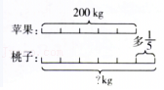
20．你知道吗？在海洋中，有些种类的鱼游速是十分惊人的。比如，黄鳍金枪鱼的游速大约是每小时80千米，而剑鱼的游速大约是每小时120千米。剑鱼的游速比黄鳍金枪鱼快 _______ %。
21．笑笑时行了，她平均每时行 ___________________ km，行1km要用 ___________________ 时。
22．学校科技节布置展台，小蓝独自组装所有机器人模型需要6小时，小橙独自完成需要9小时。两人合作组装2小时后，完成了全部任务的 __________________ ，剩下的由小蓝单独做，还需要 __________________ 小时完成。
23．把橙汁分装在容量是的小瓶里，可以装满 _____ 瓶。
四．解答题（共4小题）
24．看图列式计算．
1．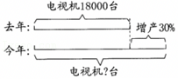
列式计算：____________________
2．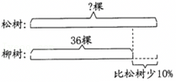
列式计算：____________________
25．某品牌空调，先涨价10%，再降价10%，这时的价格与原价相比，是涨了还是降了？请你利用举例子、线段图等方式，说明理由。
26．一头非洲象的体重比一头亚洲象重，那么一头非洲象的体重是一头亚洲象的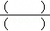。
27．有一组互相咬合的齿轮．
（1）大齿轮有140个齿，小齿轮的齿数是大齿轮的．小齿轮有多少个齿？
（2）小齿轮有28个齿，是大齿轮的．大齿轮有多少个齿？
（3）小齿轮每分钟转400周，大齿轮每分钟转的周数比小齿轮少．大齿轮每分钟转多少周？
（4）大齿轮每分钟转80周，比小齿轮每分钟转的周数少．小齿轮每分钟转多少周？


2026年10月28日13511086869的小学数学组卷
参考答案与试题解析
一．应用题（共9小题）
1．淘气过生日，妈妈买来一个蛋糕．切了给淘气，又切了剩下的给爸爸，爸爸吃了整个蛋糕的几分之几？（用你喜欢的方式来解决问题）

【分析】先把整个蛋糕看成单位“1”，切了给淘气，则还剩下蛋糕的1﹣，再把剩下的这部分蛋糕看成单位“1”，用乘法求出它的即可．
【解答】解：（1﹣）×
＝×
＝
答：爸爸吃了整个蛋糕的．
【点评】本题考查了分数乘法的意义，关键是找清单位“1”，然后根据求一个数的几分之几用乘法解答．
2．六年级的同学们为希望小学捐书，故事书捐了144本，捐的文艺书的本数是故事书的，捐的科技书的本数是文艺书的，捐的科技书有多少本？
【分析】先把故事书的本数看成单位“1”，用乘法求出它的就是文艺书的本数；再把文艺书的本数看成单位“1”，用乘法求出它的就是科技书的本数．
【解答】解：144××
＝144×
＝40（本）
答：捐的科技书有40本．
【点评】解答此题的关键是分清两个单位“1”的区别，求单位“1”的几分之几是多少用乘法．
3．时速可达450千米，它的车头比复兴号CR400BF﹣Z型动车组的车头长，已知CR400BF﹣Z型动车组的车头长12.5米，CR450动车组车头长是多少米？
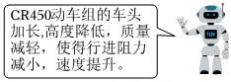
【分析】复兴号CR400BF﹣Z型动车组的车头长度是单位“1”，是已知的，用12.5乘（1+）即可解答此题。
【解答】解：12.5×（1+）
＝12.5×
＝15（米）
答：CR450动车组车头长是15米。
【点评】此题考查了运用分数乘法运算解决实际问题。
4．声音在空气中秒能传播222米，照这样计算，5秒约能传播多少米？
【分析】先根据速度＝路程÷时间，用222除以，求出声音在空气中的传播速度；再根据路程＝速度×时间，用声音在空气中的传播速度乘5即可。
【解答】解：222÷×5
＝333×5
＝1665（米）
答：5秒约能传播1665米。
【点评】解答本题需熟练掌握路程、速度和时间之间的关系。
5．近期某小学开展了“AI科技•智享未来”的科技节体验活动。聪聪对本班参加活动的同学进行了统计：其中参加“3D打印”体验的人数是参加“AI绘画”体验人数的，参加“AI绘画”的人数是参加“VR太空旅行”体验人数的。那么聪聪班参加“3D打印”的人数是“VR太空旅行”人数的几分之几？
【分析】参加“AI绘画”体验人数看作单位“1”，则参加“3D打印”体验的人数＝参加“AI绘画”体验人数×，参加“AI绘画”的人数＝参加“VR太空旅行”体验人数×，由此解答本题。
【解答】解：参加“AI绘画”体验人数看作单位“1”，
参加“3D打印”体验的人数：1×＝，
参加“VR太空旅行”体验人数：1÷＝，
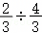＝
答：聪聪班参加“3D打印”的人数是“VR太空旅行”人数的。
【点评】解决本题的关键是找出题中数量关系。
6．中国二十四节气中的“夏至”是一年中白昼最长、黑夜最短的一天。这一天，济南的黑夜时长是白昼时长的，白昼和黑夜分别是多少小时？（先画线段图，再列式计算）
（1）线段图。
（2）列式解答。
【分析】（1）把白昼看作单位“1”，平均分成5份，黑夜时长是白昼时长的，那么黑夜就占了其中的3份。
（2）一个昼夜一共24小时。将白昼的时长看作单位“1”，则黑夜的时长就是，总的份数就是：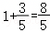。总时长除以总份数，就得到单位“1”（白昼）的时长。再用总时长减去白昼的时长，就可得出黑夜的时长。
【解答】解：（1）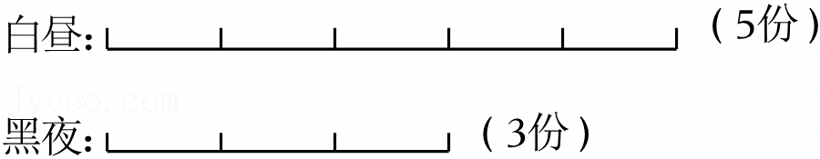
（2）白昼的时长：
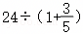
＝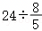
＝15（小时）
黑夜的时长：
24﹣15＝9（小时）
答：白昼是15小时，黑夜是9小时。
【点评】此题考查的是分数除法应用题的知识。
7．某地区举办活动，需要面向社会招募志愿者。共有768人报名，其中报名的女志愿者人数是男志愿者的，那么原来报名参加的男志愿者与女志愿者分别有多少人？（列方程解答）
【分析】设原来报名参加的男志愿者有x人，根据等量关系：女志愿者人数+男志愿者人数＝768人，列方程解答即可。
【解答】解：设原来报名参加的男志愿者有x人。
x+x＝768
x＝768
x＝480
768﹣480＝288（人）
答：原来报名参加的男志愿者有480人，女志愿者有288人。
【点评】此题考查列方程解应用题，关键是根据题意找出基本数量关系，设未知数为x，由此列方程解决问题。
8．C919大型客机是中国首款完全按照最新国际适航标准研制的单通道大型干线客机，具有中国完全的自主知识产权。C919大型客机的翼展约36米，机身的长度比翼展长。C919大型客机的机身约长多少米？（先画线段图再解答）
【分析】把C919大型客机翼展的长度看作单位“1”，把单位“1”平均分成12份，机身的长度是（12+1）份，由此画出线段图并在图上标出已知条件和所求问题，机身的长度比翼展长，则机身的长度是翼展长度的（1+），机身的长度＝翼展的长度×（1+）。
【解答】解：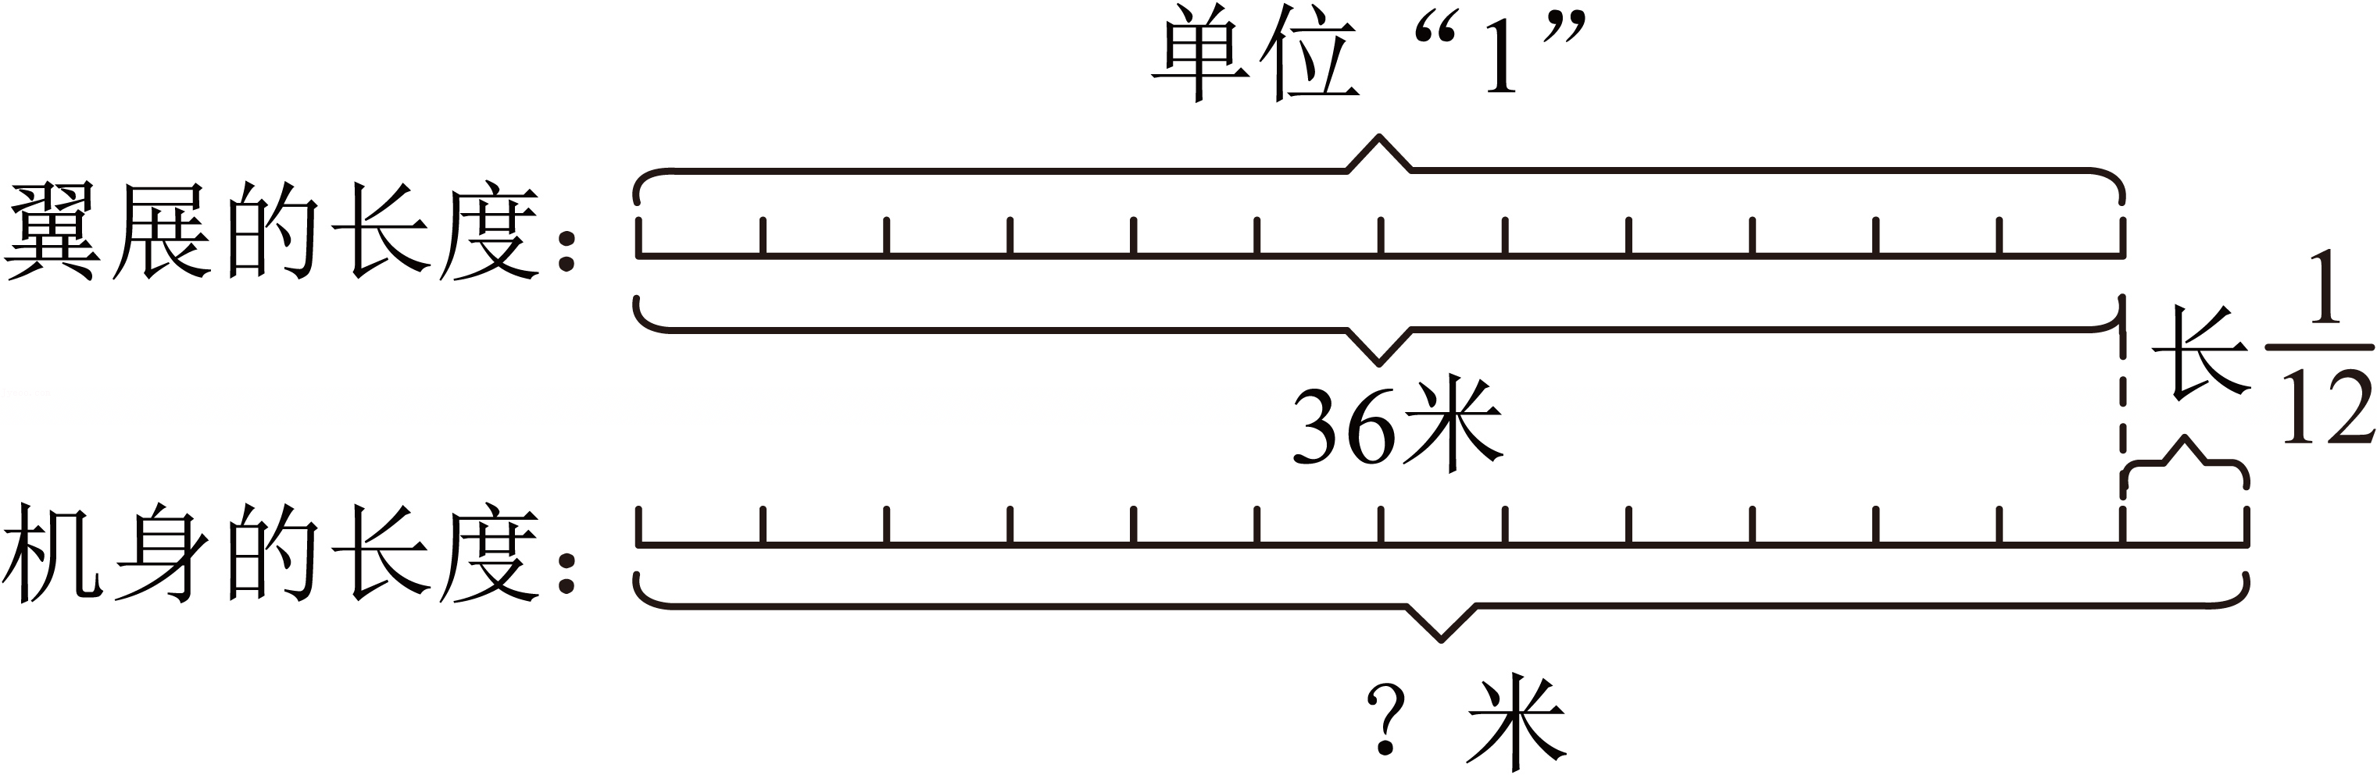
36×（1+）
＝36×
＝39（米）
答：C919大型客机的机身约长39米。
【点评】本题考查了分数乘法的意义，关键是找到哪个量是单位“1”。
9．小红和小丽分别拼同一幅拼图，小红拼完这幅拼图需要7.2分钟，小丽拼完这幅拼图需要的时间比小红多，小丽拼完这幅拼图需要多长时间？（先画线段图再解答）
【分析】把小红拼完这幅图需要的时间看作单位“1”，小丽拼完这幅图需要的时间是小红所用时间的（1+），根据分数乘法的意义，用小红拼完这幅图所用的时间（7.2分钟）乘（1+）就是小丽拼完这幅图所用的时间．
【解答】解：如图
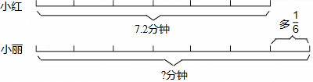
7.2×（1+）
＝7.2×
＝8.4（分钟）
答：小丽拼完这幅拼图需要8.4分钟．
【点评】此题主要是考查分数乘法的意义及应用．求一个数的几分之几是多少，用这个数乘分率．
二．选择题（共9小题）
10．m是一个大于0的数，下面算式的结果最大的是（ ）
A．m× B．m÷ C．m÷
【分析】一个大于0的数除以小于1的数结果会比它本身大，一个大于0的数除以大于1的数结果会比它本身小，一个大于0的数乘大于1的数结果会比它本身大，一个大于0的数乘小于1的数结果会比它本身小．
【解答】解：m×＜m
m÷＞m
m÷＞m
由于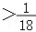，所以m÷＜m÷，
所以算式的结果最大的是m÷．
故选：C．
【点评】此题考查了不用计算判断因数与积之间大小关系、商与被除数之间大小关系的方法．
11．下图不能正确表示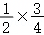的是（ ）
A．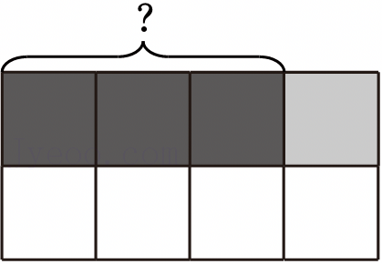 B．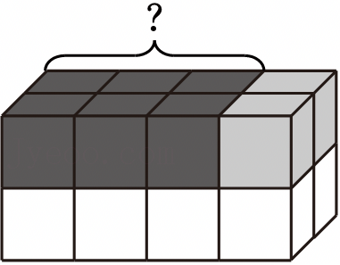
C．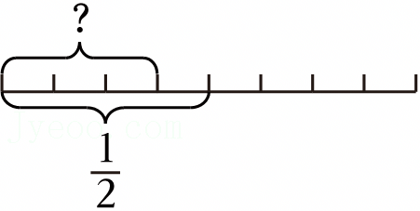 D．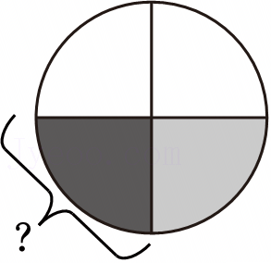
【分析】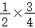表示把整个图形看作单位“1”平均分成了2份，取其中的1份，再把这1份看作单位“1”，平均分成了4份，取其中的3份，据此解答。
【解答】解：图A、B、C均表示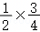，不符合题意；
图D表示×，符合题意。
故选：D。
【点评】此题考查了分数乘分数的知识，要求学生掌握。
12．下面不能正确表示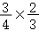的是（ ）
A．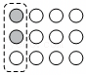 B．
C． D．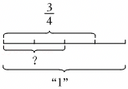
【分析】A选项，把圆圈的总数看作单位“1”，先表示这些圆圈的，再表示的，根据分数乘法的意义，列式为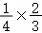；
B选项，把这个长方形看作单位“1”，先表示这个长方形的，再表示的，根据分数乘法的意义，列式为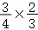；
C选项，把整个圆看作单位“1”，先表示这个圆的，再表示的，根据分数乘法的意义，列式为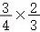；
D选项，把这条线段看作单位“1”，先表示这条线段的，再表示的，根据分数乘法的意义，列式为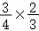。
【解答】解：根据上面的分析，不能正确表示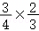的是A选项。
故选：A。
【点评】本题解题的关键是看懂图意，熟练掌握分数乘法的意义。
13．下面哪个问题不能用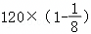解答？（ ）
A．少先队员采集植物标本120件，昆虫标本数量比植物标本多，求采集的昆虫标本数量？
B．食堂准备包120个饺子，已经包了其中的，还剩下多少个饺子没包？
C．五年级有120人，六年级人数比五年级少，六年级有多少人？
D．爸爸从成都开车去乐山，全长约120千米，已行路程与未行路程的比是1：7，那么距离乐山还有多少千米？
【分析】A．已知植物标本有120件，昆虫标本数量比植物标本多，把植物标本数量看作单位“1”，则昆虫标本数量是植物标本数量的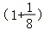，单位“1”已知，根据分数乘法的意义求出昆虫标本数量。
B．已知食堂准备包120个饺子，已经包了其中的，把准备包饺子的总数看作单位“1”，则还剩下总数的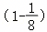，单位“1”已知，根据分数乘法的意义求出还剩下没包的饺子。
C．已知五年级有120人，六年级人数比五年级少，把五年级人数看作单位“1”，则六年级人数是五年级的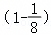，单位“1”已知，根据分数乘法的意义求出六年级人数。
D．已知全长约120千米，已行路程与未行路程的比是1：7，即未行路程占全程的，把全程看作单位“1”，单位“1”已知，根据分数乘法的意义求出未行的路程。
【解答】解：A．求采集的昆虫标本数量，列式为：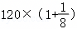，不能用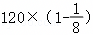解答；
B．求还剩下多少个饺子没包，列式为：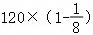，能用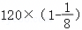解答；
C．求六年级有多少人，列式为：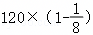，能用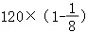解答；
D．求距离乐山还有多少千米，列式为：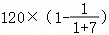，能用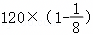解答。
故选：A。
【点评】求一个数的几分之几是多少用乘法计算。
14．用算式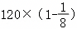可以解决下面_____的问题。（ ）
A．少先队员采集植物标本120件，采集的昆虫标本比植物标本多，采集的昆虫标本有多少件？
B．笑笑与福利院的小朋友共进晚餐，准备包120个饺子，已经包了其中的已经包了多少个饺子？
C．五年级有120人，六年级人数比五年级少，六年级有多少人？
D．文具店9月卖出钢笔120支，卖出毛笔是钢笔的，毛笔卖出多少支？
【分析】根据分数乘法的意义，分别列出三个选项的算式，与题干算式进行比较即可。
【解答】解：A，将植物标本数量看作单位“1”，昆虫标本就是植物标本的（1+），列式为：120×（1+），与题干不符；
B，将饺子总数看作单位“1”，已经包了总数的，列式为：120×，与题干不符；
C，将五年级的人数看作单位“1”，六年级的人数就是五年级的（1﹣），列式为：120×（1﹣），符合题意；
D，将文具店9月卖出钢笔120支看作是单位“1”，毛笔的数量是钢笔的（1+），列式为：120×（1+），与题干不符。
故选：C。
【点评】本题主要考查了提问题应用题，找准单位“1”是本题解题的关键。
15．在下面四个问题中，不能用“1÷（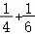）”解决的是（ ）
A．要制作30朵绢花，小红每小时制作4朵，小兰每小时制作6朵，两人合作，几小时可以做完？
B．丽丽和奶奶在300米的环形健步道锻炼，丽丽走一圈用4分钟，奶奶走一圈用6分钟。如果两个人同时出发，背向而行，几分钟后可以相遇？
C．生产一批零件，师傅单独做4小时完成，徒弟单独做6小时完成，师徒二人合作，需要多少小时完成？
D．修一条路，甲队4天完成，乙队6天完成，甲、乙两队合修，几天修完这条路？
【分析】A：用总朵数除以两人每小时制作的朵数和即可求出合作完成需要的时间；
B：把环形健步道的长度看作“1”，用分数分别表示出两人的速度，然后用1除以两人的速度和即可求出相遇时间；
C：把这批零件看作“1”，分别表示出两人的工作效率，然后用1除以两人的工作效率和即可求出合作完成需要的时间；
D：把这条路看作“1”，分别表示出两人每天完成的工作量，然后用1除以两人的工作效率和即可求出合修需要的天数。
【解答】解：A列出的算式是30÷（4+6），不能用算式1÷（ 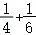）解决；B、C、D都可以用这个算式解决。
故选：A。
【点评】解答此题的关键是找准单位“1”的量。
16．在解释除以一个不为零的数等于乘这个数的倒数时，同学们举了不同的例子，其中解释合理的是（ ）
① | ② | ③ | ④
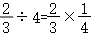  分数除以整数 | （1里有3个）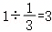    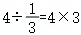  整数除以分数 | 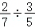＝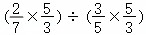  ＝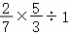  ＝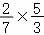  分数除以分数 | 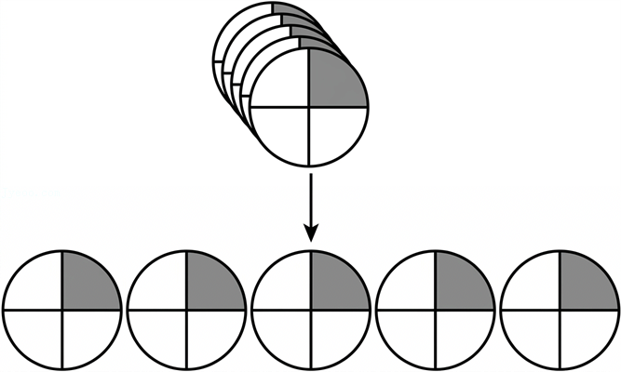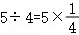  整数除以整数
A．只有①④ B．只有②③ C．有①②③④
【分析】根据除法的意义：表示一个数里面有几个另一个数；商不变的规律：被除数和除数同时乘或除以一个相同的数（0除外），商不变；据此逐一分析各算式即可。
【解答】解：①把单位“1”平均分成3份，取其中2份，就是；除以4表示把平均分成4份，其中的一份是多少可以用算式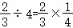表示，即除以一个不为零的数等于乘这个数的倒数，解释合理；
②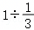表示整体“1”里面有3个，则可知4÷表示4个“1”里面的个数为（4×3）个，即4÷＝4×3，据此可得除以一个不为零的数等于乘这个数的倒数，解释合理；
③根据商不变的规律，被除数和除数同时乘或除以相同的数（0除外）商不变，可得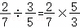，即分数除以分数等于分数乘除数的倒数，解释合理；
④把单位“1”平均分成4份，其中的一份是，5÷4表示5个单位“1”的是多少，据此可得除以一个不为零的数等于乘这个数的倒数，解释合理。
所以，在解释除以一个不为零的数等于乘这个数的倒数时，同学们举了不同的例子，其中解释合理的是①②③④。
故选：C。
【点评】本题主要考查了分数除法的意义和计算方法，要熟练掌握。
17．在解释“除以一个不为零的数等于乘这个数的倒数”时，同学们举了不同的例子，其中解释合理的是（ ）
①  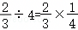  把平均分成4份，每份相当于求的。 | ②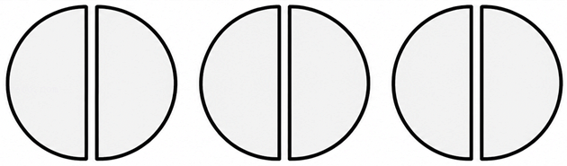  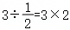  把3张同样大的圆，每分一份，可以分成6份。 | ③可以利用商不变的规律解释。  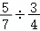  ＝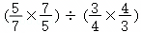  ＝1÷1  ＝1 | ④借助面积为1的长方形解释。  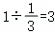  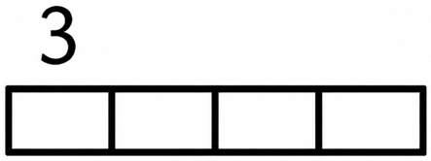  面积是4，宽是，长是3×4.即：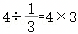。
A．①②③ B．①②④ C．①③④ D．②③④
【分析】①根据分数除以整数的意义判断；
②根据求一个数里面包含几个另一个数，用除法计算，进行判断；
③根据商不变规律判断；
④根据长方形面积公式判断。
【解答】解：①：把平均分成4份，求每一份的大小，相当于求的是多少，因此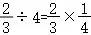，解释合理；
②：3个同样大的圆，每个圆都平均分成2份，以为一份，总份数就是3个2相加，也就是6份，因此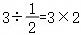，解释合理；
③：题中被除数乘，除数乘，乘的不是同一个数，不符合商不变的规律，解释不合理；
④：根据长方形面积公式，长＝面积÷宽，面积是1、宽是时，长是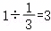；当宽不变、面积是4时，长就是4个3，也就是3×4，即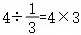，解释合理。
综上，解释合理的是①②④。
故选：B。
【点评】此题考查了运用分数除法运算解决问题。
18．在解释“除以一个不为零的数等于乘它的倒数”时，同学们举了不同的例子，其中解释合理的有（ ）
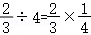  分数除以整数① | 面积为1  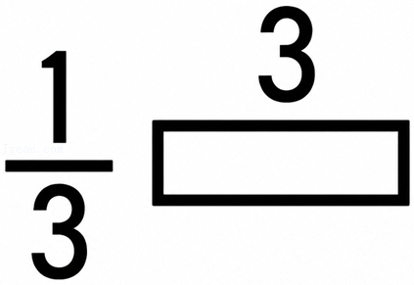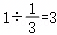  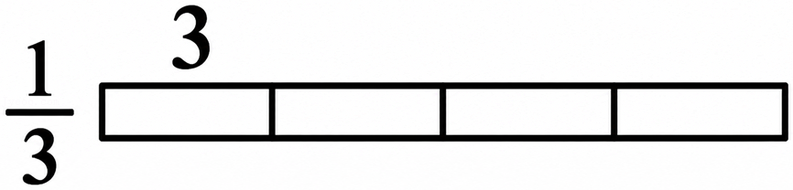  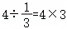  整数除以分数② | 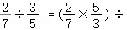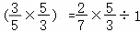  ＝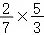  分数除以分数③ | 每2张一份  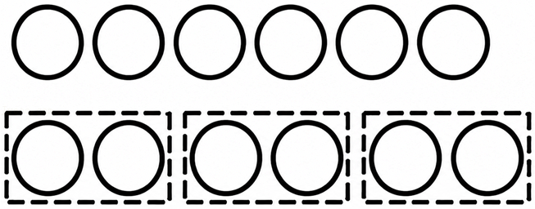  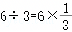  整数除以整数④
A．只有①② B．只有③④ C．只有①②③ D．有①②③④
【分析】根据除法的意义：表示一个数里面有几个另一个数；商不变的规律：被除数和除数同时乘或除以一个相同的数（0除外），商不变；据此逐一分析各算式即可。
【解答】解：根据分析可得：
①把单位“1”平均分成3份，取其中2份，就是，除以4表示把平均分成4份，其中的一份是多少，用算式：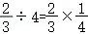表示，即除以一个不为零的数等于乘这个数的倒数，所以解释合理；
②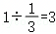表示整体“1”里面有3个，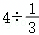表示“1”里面有（4×3）个，可得除以一个不为零的数等于乘这个数的倒数，所以解释合理；
③根据商不变的规律，被除数和除数同时乘或除以相同的数（0除外）商不变。可得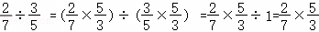，即分数除以分数等于分数乘除数的倒数，所以解释合理；
④把单位“1”平均分成6份，其中的一份是，6÷3表示6个单位“1”的是多少，用算式表示为：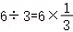。可得除以一个不为零的数等于乘这个数的倒数，所以解释合理；
所以在解释“除以一个不为零的数等于乘它的倒数”时，同学们举了不同的例子，解释合理的有①②③④。
故选：D。
【点评】本题主要考查了分数除法的意义以及计算方法，要熟练掌握。
三．填空题（共5小题）
19．看图列式计算．
（1）把 苹果 的千克数看作单位1．可以先求出桃子比苹果多的千克数为 200× ，再求桃子的千克数．
列综合算式： 200+200× ．
（2）也可以先求出桃子的千克数是苹果的几分之几，为 （1+） ，再求桃子的千克数．
列综合算式： 200×（1+） ．
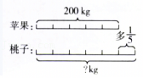
【分析】（1）把苹果的千克数看作单位“1”，可以先根据分数乘法的意义，用苹果的千克数乘，求出桃子比苹果多的质量，即桃子比苹果多的千克数为200×，用苹果的千克数加桃子比苹果多的千克数就是桃子的千克数.
（2）把苹果的千克数看作单位“1”，桃子的千克数相当于苹果的（1+），根据分数乘法的意义，用苹果的千克数乘（1+）就是桃子的千克数.
【解答】解：（1）把苹果的千克数看作单位1．可以先求出桃子比苹果多的千克数为200×，再求桃子的千克数．
列综合算式：
200+200×
＝200+40
＝240（kg）
答：桃子有240千克。

（2）也可以先求出桃子的千克数是苹果的几分之几，为（1+），再求桃子的千克数．
列综合算式：
200×（1+）
＝200×
＝240（kg）
答：桃子有240千克。
故答案为：苹果，200×，200+200×；（1+），200×（1+）.
【点评】此题是考查分数乘法的意义及应用。求一个数的几分之几是多少，用这个数乘分率。
20．你知道吗？在海洋中，有些种类的鱼游速是十分惊人的。比如，黄鳍金枪鱼的游速大约是每小时80千米，而剑鱼的游速大约是每小时120千米。剑鱼的游速比黄鳍金枪鱼快 50 %。
【分析】用剑鱼的游速减去黄鳍金枪鱼的游速，再除以黄鳍金枪鱼的游速，乘100%即可。
【解答】解：（120﹣80）÷80×100%
＝40÷80×100%
＝50%
答：剑鱼的游速比黄鳍金枪鱼快50%。
故答案为：50。
【点评】本题考查了百分数的实际应用。
21．笑笑时行了，她平均每时行 km，行1km要用 时。
【分析】根据速度＝路程÷时间，再根据时间＝路程÷速度，即可解答。
【解答】解：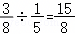（km）
1÷＝（时）
答：她平均每时行km，行1km要用时。
故答案为：，。
【点评】本题考查的是行程问题，掌握速度＝路程÷时间，再根据时间＝路程÷速度是解答关键。
22．学校科技节布置展台，小蓝独自组装所有机器人模型需要6小时，小橙独自完成需要9小时。两人合作组装2小时后，完成了全部任务的 ，剩下的由小蓝单独做，还需要 小时完成。
【分析】小蓝独自组装所有机器人模型需要6小时，小橙独自完成需要9小时，小蓝的工作效率是，小橙的工作效率是，两人合作组装2小时后，工作总量＝工作效率×工作时间，剩下的由小蓝单独做，还需要的时间＝剩下的工作总量÷小蓝的工作效率。
【解答】解：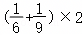
＝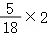
＝
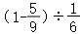
＝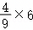
＝（小时）
答：两人合作组装2小时后，完成了全部任务的，剩下的由小蓝单独做，还需要小时完成。
故答案为：，。
【点评】本题考查了简单的工程问题，解决本题的关键是：工作总量＝工作效率×工作时间。
23．把橙汁分装在容量是的小瓶里，可以装满 3 瓶。
【分析】根据除法的意义求出里有多少个即可。
【解答】解：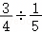
＝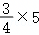
＝3（瓶）
答：可以装满3瓶。
故答案为：3。
【点评】本题考查的是除法意义的运用。
四．解答题（共4小题）
24．看图列式计算．
1．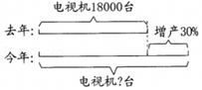
列式计算： 18000×（1+30%）＝23400（台）
2．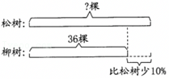
列式计算： 36÷（1﹣10%）＝40（棵）
【分析】（1）把去年电视机的台数看成单位“1”，今年的台数是去年的（1+30%），用去年的台数乘上这个分率就是今年的台数；
（2）柳树有36棵，柳树的棵数比松树少10%，把松树的棵数看作单位“1”，柳树的棵数是松树的（1﹣10%），用柳树的棵数除以这个分率就是松树的棵数．
【解答】解：（1）18000×（1+30%）
＝18000×1.3
＝23400（台）；
答：今年电视机的产量是2340台．

（2）36÷（1﹣10%）
＝36÷0.9
＝40（棵）
答：松树的棵数40棵．
【点评】解答此题，首先弄清题意，分清已知与所求，再找出单位“1”，根据基本数量关系列式解答．
25．某品牌空调，先涨价10%，再降价10%，这时的价格与原价相比，是涨了还是降了？请你利用举例子、线段图等方式，说明理由。
【分析】先涨价10%，是把原价看作单位“1”，再降价10%，是把涨价后的价格看作单位“1”，设原价为a元，根据百分数乘法的意义，求出涨价后的价格，再求出降价后的价格，然后与原价比较即可。
【解答】解：设原价为a元。
a×（1+10%）×（1﹣10%）
＝a×110%×90%
＝0.99a
0.99a＜a
答：这时的价格与原价相比，降了。
【点评】本题主要考查百分数的实际应用，找准单位“1”是关键。
26．一头非洲象的体重比一头亚洲象重，那么一头非洲象的体重是一头亚洲象的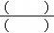。
【分析】将亚洲象的重量看作单位“1”，一头非洲象的体重比一头亚洲象重，根据分数加法的意义，一头非洲象的体重是一头亚洲象的1+＝。
【解答】解：1+＝
答：一头非洲象的体重是一头亚洲象的。
【点评】完成本题要注意单位“1”的确定，单位“1”一般处于“比、是、占”后边。
27．有一组互相咬合的齿轮．
（1）大齿轮有140个齿，小齿轮的齿数是大齿轮的．小齿轮有多少个齿？
（2）小齿轮有28个齿，是大齿轮的．大齿轮有多少个齿？
（3）小齿轮每分钟转400周，大齿轮每分钟转的周数比小齿轮少．大齿轮每分钟转多少周？
（4）大齿轮每分钟转80周，比小齿轮每分钟转的周数少．小齿轮每分钟转多少周？

【分析】（1）把大齿轮的齿数看作单位“1”，根据一个数乘分数的意义，用乘法解答．
（2）把大齿轮的齿数看作单位“1”，根据已知一个数的几分之几是多少，求这个数，用除法解答．
（3）把小齿轮每分钟转的周数看作单位“1”，大齿轮每分钟转的周数比小齿轮少．也就是大齿轮每分钟转的周数是小齿轮每分钟转数的（1），根据一个数乘分数的意义，用乘法解答．
（4）把小齿轮每分钟转的周数看作单位“1”，大齿轮每分钟转的周数是小齿轮每分钟转数的（1），根据已知一个数的几分之几是多少，求这个数，用除法解答．
【解答】解：（1）140×＝28（个）；
答：小齿轮有28个齿．

（2）28
＝28×5
＝140（个）；
答：大齿轮有140个齿．

（3）400×（1）
＝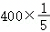
＝80（周）；
答：大齿轮每分钟转80周．

（4）80÷（1）
＝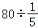
＝80×5
＝400（周）；
答：小齿轮每分钟转400周．
【点评】解答这类题目关键是找准单位“1”，单位“1”是已知的用乘法解答；单位“1”是未知的用除法解答．
声明：试题解析著作权属菁优网所有，未经书面同意，不得复制发布日期：2026/10/29 8:10:45；用户：13511086869；邮箱：13511086869；学号：51765434

菁优网APP 菁优网公众号 菁优网小程序

